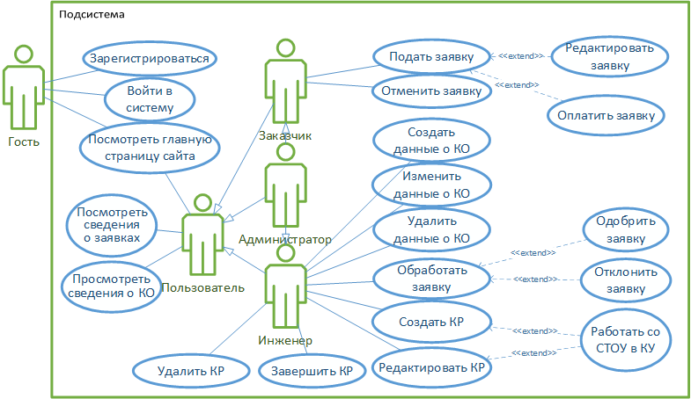

Изм.

Лист

№ Докум.

Подпись

Дата

Масса

Лист 1

ВлГУ 09.03.04.ПРИ-116.11.01 ГП

Разработал

Мартынов Г. И.

Проверил

Вершинин В.В.

Н. Контр.

Утвердил

Прототип программной системы «Кадастровое управление»

Графическое приложение.

Лит.

Масштаб

Листов 3

ПРИ-116

У

14.01

Вершинин В.В.

Т. Контр.

Реценз.

Диаграмма прецедентов

1 : 1

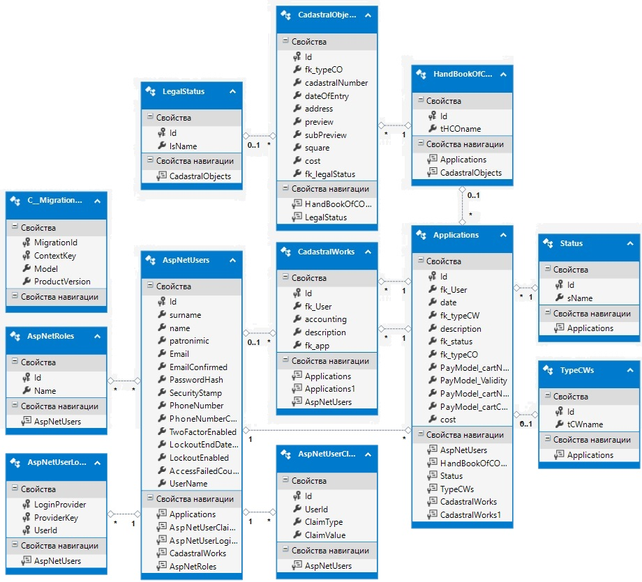

Изм.

Лист

№ Докум.

Подпись

Дата

Масса

Лист 2

ВлГУ 09.03.04.ПРИ-116.11.02 ГП

Разработал

Мартынов Г. И.

Проверил

Вершинин В.В.

Н. Контр.

Утвердил

Прототип программной системы «Кадастровое управление»

Графическое приложение.

Лит.

Масштаб

Листов 3

ПРИ-116

У

14.01

Вершинин В.В.

Т. Контр.

Реценз.

Логическая схема базы данных

1 : 1

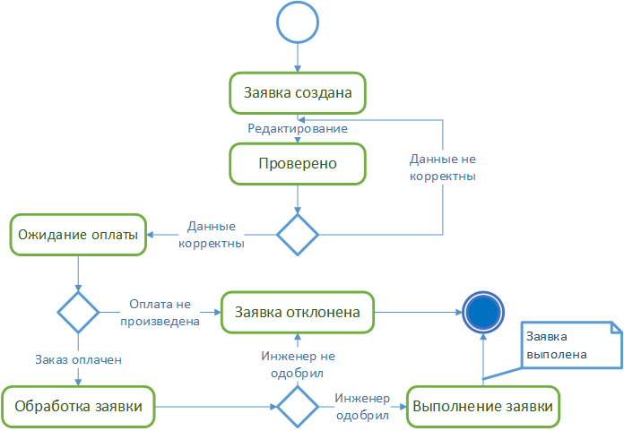

Изм.

Лист

№ Докум.

Подпись

Дата

Масса

Лист 3

ВлГУ 09.03.04.ПРИ-116.11.03 ГП

Разработал

Мартынов Г. И.

Проверил

Вершинин В.В.

Н. Контр.

Утвердил

Прототип программной системы «Кадастровое управление»

Графическое приложение.

Лит.

Масштаб

Листов 3

ПРИ-116

У

14.01

Вершинин В.В.

Т. Контр.

Реценз.

Диаграмма состояний

1 : 1